
BỘ CÔNG THƯƠNG
TRƯỜNG ĐẠI HỌC CÔNG NGHIỆP THÀNH PHỐ HỒ CHÍ MINH
KHOA CÔNG NGHỆ ĐIỆN TỬ

MÔN: DỰ ÁN KĨ THUẬT NÂNG CAO

ĐỀ TÀI: KIOSK SÀNG LỌC Y TẾ TỰ ĐỘNG
(AUTOMATED MEDICAL TRIAGE KIOSK)

BÁO CÁO TUẦN 3

Lớp học phần: DHDTMT19C – 420300353503
Nhóm: 6
GVHD: TS. Nguyễn Anh Vinh

DANH SÁCH NHÓM

STT | HỌ VÀ TÊN | MSSV | Chữ ký
1 | Dương Lê Hoàng Phương | 23637111
2 | Trần Lê Tuấn Anh | 23652051
3 | Nguyễn Đức Đại | 23632531
4 | Vòng Thế Kiệt | 23727781

Thành phố Hồ Chí Minh, ngày 25 tháng 08 năm 2026

Mục Lục
I. Thiết kế phần cứng, schematic, mô phỏng dự án 3
1. Khối Kiosk tại điểm sàng lọc 3
2. Khối xử lý trung tâm 3
II. Mô hình 3D cho sản phẩm 4
1. Mô hình 3D bố trí các linh kiện 4
2. Mô hình 3D được quan sát từ bên ngoài 4
III. Giao diện điều khiển hệ thống 5

Thiết kế phần cứng, schematic, mô phỏng dự án
Đề tài: Kiosk Sàng Lọc Y Tế Tự Động (Automated Medical Triage Kiosk)
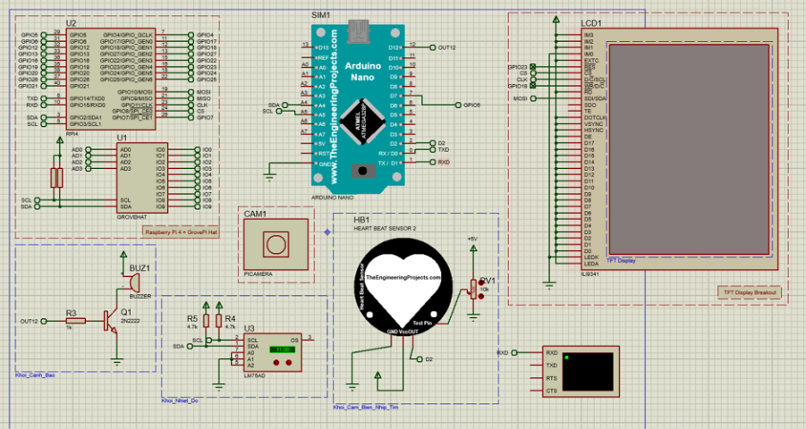

1. Khối Kiosk tại điểm sàng lọc
Khối thiết bị đặt tại quầy tiếp đón, vi điều khiển (Arduino Nano/ESP32-S3) đảm nhận thu thập tín hiệu từ các cảm biến và điều khiển cảnh báo tại chỗ.
- Khối cảm biến nhiệt độ (U3 – LM75AD): đo thân nhiệt bệnh nhân qua giao tiếp I2C (SCL/SDA), truyền giá trị số về vi điều khiển.
- Khối cảm biến nhịp tim (HB1 – Heart Beat Sensor 2): thu tín hiệu mạch đập tại đầu ngón tay, đưa vào chân đọc tương tự của vi điều khiển.
- Khối cảnh báo (BUZ1, Q1): khi chỉ số đo vượt ngưỡng an toàn, vi điều khiển xuất tín hiệu điều khiển (OUT12) qua transistor Q1 để kích hoạt còi báo hiệu tại chỗ.
- Toàn bộ dữ liệu cảm biến sau khi đọc được đóng gói và chuyển tiếp lên khối xử lý trung tâm.

2. Khối xử lý trung tâm
Khối trung tâm dùng Raspberry Pi làm bộ xử lý chính, tiếp nhận dữ liệu cảm biến và thực hiện các tác vụ nhận diện.
- Camera (CAM1 – PiCamera): thu hình ảnh bệnh nhân phục vụ nhận diện tư thế bất thường và đọc OCR CCCD.
- Màn hình hiển thị (LCD1 – TFT ILI9341): hiển thị trực tiếp kết quả sàng lọc và tên phòng khám bệnh nhân cần đến, không còn in phiếu giấy.
- Khối truyền thông UART (RXD/TXD/RTS/CTS): đóng gói dữ liệu sinh hiệu, kết quả nhận diện và chỉ định phòng khám, gửi liên tục về máy chủ.
- Dữ liệu sau khi máy chủ tiếp nhận được hiển thị trên Dashboard/Web, cho phép bác sĩ theo dõi tình trạng, lịch sử đo và kết quả phân luồng theo thời gian thực.

II. Mô hình 3D cho sản phẩm

Mô hình 3D bố trí các linh kiện
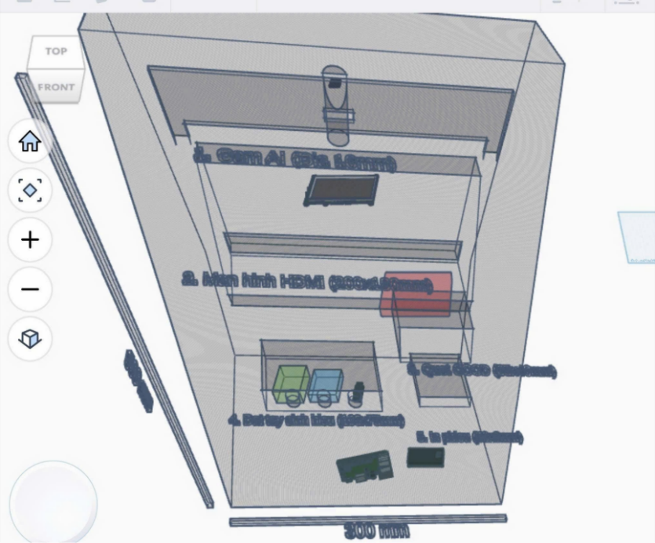

2. Mô hình 3D được quan sát từ bên ngoài
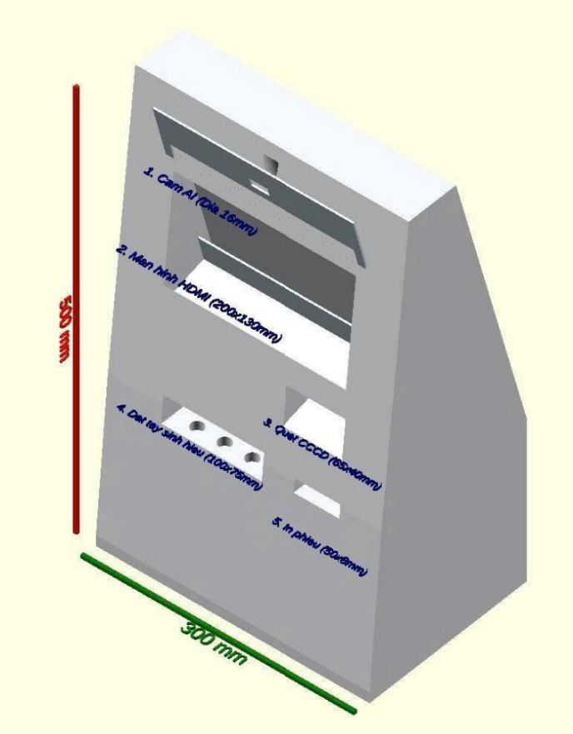

III. Giao diện điều khiển hệ thống
Giao diện điều khiển gồm các chức năng:
- Luồng video từ Camera AI (nhận diện khuôn mặt / tư thế bệnh nhân)
- Button tự động quét thẻ CCCD/BHYT để lấy thông tin bệnh nhân
- Hiển thị thông tin bệnh nhân: họ tên, số CCCD, mã BHYT, địa chỉ
- Đồng hồ đo trực quan (gauge) cho từng chỉ số sinh hiệu: nhiệt độ, nhịp tim, SpO2
- Biểu đồ lịch sử theo thời gian cho nhiệt độ và nhịp tim
- AI đề xuất kết quả sàng lọc và tự động chỉ định phòng khám
- Hiển thị trực tiếp tên phòng khám cần đến trên màn hình (không in phiếu)
- Trạng thái AI theo thời gian thực (Ready/Đang xử lý)
- Bảng hướng dẫn các bước sử dụng Kiosk theo quy trình chuẩn
